附件3
合肥场景清单发布厅及促进中心公众号

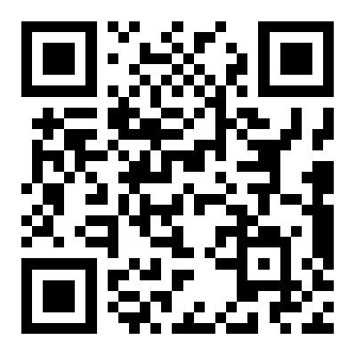

合肥场景清单发布厅
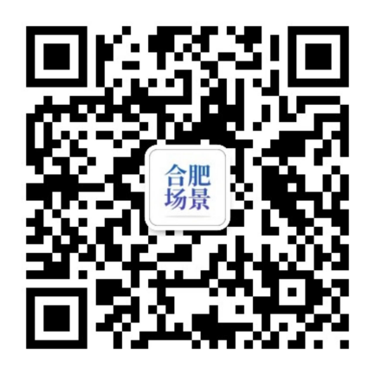

合肥场景创新促进中心

